

**УТВЕРЖДЕНО:**

Приказом № п ВНД/25-12

От 28.05.2025

**Регламент проведения проверок контрагентов**

**В 8.1**

(Взамен В8.1 «Регламент проведения проверок контрагентов»,

утвержденного Приказом № п022/23-20 от 31.07.2023 г)

**Екатеринбург,   
2025 г**

**Оглавление**

1 Общие положения 3

2 Нормативные ссылки 3

3 Термины и определения 3

4 Основные положения 3

5 Подача заявки на проверку контрагента 4

6 Проведение проверки контрагента на благонадежность 5

7 Выдача и хранение результатов проверок 6

Приложение 1 Блок-схема процесса проведения проверок контрагентов 7

Приложение 2 Карточка процесса 8

Приложение 3 Записи по процессу 8

Приложение 4 Матрица ответственности по процессу 9

Приложение 5 Анкета контрагента 10

Приложение 6 Форма отчета по проверке контрагента 11

Приложение 7 Форма реестра проверок контрагентов 12

# Общие положения

1. Настоящий регламент разработан с целью установления порядка проведения проверки потенциальных контрагентов, с которыми организации, входящие в группу компаний ООО «Атомстройкомплекс-Строительство» (далее – Компания), планируют заключить или пролонгировать договор.
2. Настоящий регламент является внутренним нормативным документом Компании и подлежит обязательному применению всеми участниками процесса.
3. Блок-схема процесса проведения проверок контрагентов представлена в приложении 1, карточка процесса – в приложении 2, перечень записей по процессу – в приложении 3.

# Нормативные ссылки

В настоящем регламенте использованы ссылки на следующие документы:

* [B5.1 Регламент по подготовке, согласованию и подписанию договоров](https://life.atomsk.ru/SitePages/Normat_docs.aspx);
* В5.7 Регламент ведения Реестра и бумажного архива договоров*;
* В8.2 Регламент проведения служебных проверок[1]*.

# Термины и определения

**Договор –** соглашение двух или нескольких лиц об установлении, изменении или прекращении гражданских прав и обязанностей (в рамках настоящего регламента под договором понимаются как основной договор, так и все приложения к нему, в т.ч. дополнительные соглашения, протоколы разногласий, и пр.).

**Инициатор договора (инициатор) –** лицо, которое в рамках своих обязанностей инициирует процедуру заключения договора, обеспечивает его подготовку, согласование, подписание, передачу на хранение и исполнение.

**Контрагент –** юридическое лицо или индивидуальный предприниматель либо физическое лицо, с которым заключается договор.

В настоящем регламенте применяются следующие сокращения:

**ДЭБ –** департамент по экономической безопасности.

**ФНС РФ** **–** Федеральная налоговая служба Российской Федерации.

**СМИ –** средства массовой информации.

**Архивариус отдела СБП –** архивариус отдела нормативно-методического обеспечения и стандартизации бизнес-процессов.

# Основные положения

* 1. Целью процесса проведения проверок контрагентов является обеспечение комплексной безопасности Компании в части снижения рисков заключения договоров с неблагонадежными и недобросовестными контрагентами.
  2. Срок действия результатов проверки контрагента – 6 месяцев с момента ее проведения. Результатами проверки контрагента является отчет о проведенной проверке контрагента с выводом о его благонадежности и пакет документов по должной осмотрительности.
  3. Процесс проведения проверки контрагентов включается в себя следующие этапы:
* подача заявки на проверку контрагента;
* проведение проверки контрагента на благонадежность;
* хранение результатов проверок.
  1. Матрица ответственности для всех участников процесса представлена в приложении 4.
  2. **Облачная система хранения документов по процессу**

Заявки на проведение проверки контрагента направляются на электронную почту директору ДЭБ.

Реестр проведенных проверок контрагентов и перечень документов по должной осмотрительности размещены в папке [«Проверка контрагентов»](https://cloud.atomsk.ru/s/kk33nErk3DNHmmq) на корпоративном хранилище Атом Облако. Доступ к папке предоставляется инициаторам договоров и другим заинтересованным лицам по запросу директору ДЭБ.

# Подача заявки на проверку контрагента

* 1. Все контрагенты, с которыми предполагается заключить/пролонгировать договор на сумму свыше 150 000 рублей, проходят обязательную проверку на благонадежность и добросовестность при подготовке договора в соответствии с требованиями Регламента B5.1.
  2. Инициатор:
* запрашивает у контрагента пакет документов согласно [перечню документов по должной осмотрительности](https://cloud.atomsk.ru/s/kk33nErk3DNHmmq);
* заполняет Анкету контрагента по форме, приведенной в  приложении 5;
* направляет директору ДЭБ заявку на проведение проверки контрагента (далее – заявка), прикладывая Анкету контрагента, документы по должной осмотрительности и условия/проект договора по электронной почте[2]*.

*Перед отправкой запроса инициатор может самостоятельно проверить наличие действующих результатов проверки в* [*Реестре проведенных проверок контрагентов*](https://cloud.atomsk.ru/s/kk33nErk3DNHmmq) *на Атом Облаке. При наличии результатов – применяет их согласно* *7.1**.*

* 1. Директор ДЭБ в течение 1 рабочего дня рассматривает полученную заявку, сохраняет материалы по заявке на персональном рабочем компьютере*.
     1. В случае, если по данному контрагенту есть действующиерезультаты проверки (см 4.2), директор ДЭБ направляет по электронной почте инициатору ответным письмом действующий отчет о проведении проверки контрагента.
     2. В случае отсутствия действующих результатов проверки или необходимости проведения повторной проверки (по запросу инициатора для предотвращения негативных последствий – банкротства контрагента и т.д.) директор ДЭБ проверяет комплектность заявки и:
* либо поручает сотруднику ДЭБ проведение проверки контрагента по полученным документам согласно разделу 6;
* либо направляет инициатору перечень недостающих документов контрагента ответным письмом. Инициатор собирает недостающие документы контрагента в течение 3 рабочих дней и направляет их по электронной почте директору ДЭБ.

# Проведение проверки контрагента на благонадежность

* 1. Проверка контрагента и подготовка вывода о его благонадежности проводится в срок:
* не более 1 рабочего дня с момента получения полного пакета документов по заявке (для проверки одного контрагента в пределах г. Екатеринбурга и Свердловской области);
* не более 3 рабочих дней с момента получения полного пакета документов по заявке (для проведения проверки контрагента с регистрацией в другом регионе/проверки нескольких контрагентов по одной заявке вне зависимости от их регистрации).
  1. Ответственный сотрудник ДЭБ на основании полученной Анкеты контрагента и документов по должной осмотрительности проводит проверку контрагента путем:
* проверки общедоступных данных о контрагенте (СМИ, Интернет, сайт контрагента);
* проверки юридического и фактического адресов контрагента;
* проверки основных регистрационных данных контрагента на сайте ФНС РФ, профильных министерств и ведомств РФ;
* проведения встреч с руководителями/учредителями и другими лицами проверяемого контрагента, выезда по месту нахождения контрагента (офисов, производственных помещений), предыдущих хозяйственных партнеров контрагента, истребования дополнительной информации у инициатора;
* получения иной информации, которая может оказать влияние на принятие решения о возможности/невозможности сотрудничества с контрагентом.
  1. В ходе проверки ответственный сотрудник ДЭБ устанавливает:
* актуальность представленных контрагентом документов и информации, их соответствие действительности (предоставление заведомо ложной информации);
* наличие действующих лицензий, допусков, разрешений на производство работ (если требуется для выполнения работ/оказания услуг контрагентом);
* достоверность юридического и фактического адреса контрагента, наличие или отсутствие массовой регистрации;
* участие контрагента в процессах реорганизации/ликвидации/ банкротства;
* давность присутствуя контрагента на рынке предоставления соответствующих услуг, его бизнес-репутацию;
* финансовую состоятельность и надежность контрагента;
* возможную причастность к мошенничеству и иной противоправной деятельности у руководящего состава, участников и акционеров контрагента;
* наличие информации об участии контрагента в судах в качестве истца, ответчика или третьего лица, о возбуждении в отношении контрагента исполнительного производства;
* отсутствие конфликта интересов Компании и сотрудников во взаимоотношениях с контрагентом.
  1. При наличии признаков недостоверности информации о деятельности контрагента, предоставленной инициатором, ответственный сотрудник ДЭБ может инициировать проведение служебной проверки на предмет выявления конфликта интересов (включая договоренности или иные формы взаимной заинтересованности между инициатором и контрагентом) согласно требованиям Регламента В8.2.
  2. По завершению проверки ответственный сотрудник ДЭБ:
* составляет Отчет по проведению проверки контрагента (далее – Отчет) по форме, приведенной в приложении 6, проставляя отметку о совершении выездной проверки (при ее проведении);
* передает Отчет директору ДЭБ для подготовки вывода о степени благонадежности контрагента.
  1. Директор ДЭБ рассматривает подготовленный Отчет. При необходимости уточнения дополнительных данных по контрагенту, возвращает Отчет с комментариями на доработку ответственному сотруднику ДЭБ. После доработки, ответственный сотрудник ДЭБ передает Отчет директору ДЭБ повторно.
  2. При наличии достаточной информации для подготовки вывода о степени благонадежности контрагента, директор ДЭБ:
* проводит анализ отчета и определяет степень благонадежности контрагента (высокая/средняя/низкая);
* дополняет отчет выводом о степени благонадежности контрагента и рекомендациями по условиям заключения договора с контрагентом (в случае его средней/низкой степени благонадежности);
* направляет инициатору по электронной почте Отчет с выводом о степени благонадежности контрагента[3]*.
  1. При необходимости, инициатор может запросить ответным письмом у директора ДЭБ дополнительную информацию о контрагенте и проведение дополнительных проверочных мероприятий с целью уточнения результатов проверки.

# Хранение результатов проверок

* 1. Инициатор прикладывает полученный Отчет с выводом о степени благонадежности контрагента к заявке на работу с договором в юридическую службу согласно требованиям Регламента В5.1.
  2. Директор ДЭБ в течение 1 рабочего дня после направления результатов проверки:
* вносит информацию о проведенной проверке в [Реестр проведенных проверок контрагентов](https://cloud.atomsk.ru/s/kk33nErk3DNHmmq). Форма реестра приведена в приложении 7;
* направляет по электронной почте копии документов контрагента по должной осмотрительности архивариусу отдела СБП для размещения в карточке контрагента в Реестре договоров согласно требованиям Регламента В5.7.

# Приложение 1 Блок-схема процесса проведения проверок контрагентов

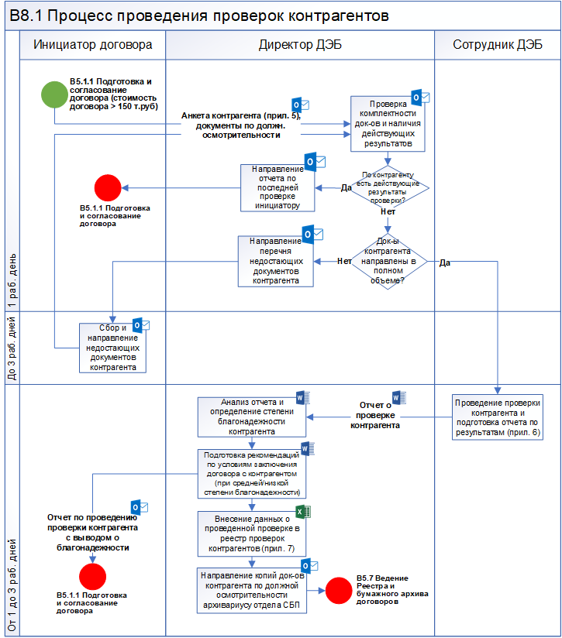

# Приложение 2 Карточка процесса

|  |  |
| --- | --- |
| Владелец процесса | Директор департамента экономической безопасности |
| Участники процесса | Директор департамента экономической безопасности  Инициатор договора  Сотрудники департамента экономической безопасности |
| Потребители процесса | Сотрудники юридической службы  Архивариус отдела СБП |
| Входы процесса | Пакет документов контрагента в рамках должной осмотрительности |
| Выходы процесса | Отчет о проведенной проверке контрагента с выводом о его благонадежности  Документы по должной осмотрительности |

# Приложение 3 Записи по процессу

В настоящем регламенте используются следующие записи:

| **№ п/п** | **Наименование формы** | **Вид**  **(Эл/бум)** | **Место хранения (нахождения)** | **Ответственное  лицо за хранение** |
| --- | --- | --- | --- | --- |
| 1 | Заявка на проверку контрагента (Анкета контрагента, документы по должной осмотрительности) | Эл. | Персональный рабочий компьютер[4]* | Директор ДЭБ |
| 2 | Отчет о проведенной проверке контрагента | Эл | Персональный рабочий компьютер* | Директор ДЭБ |
| 3 | Реестр проверок контрагентов | Эл | Атом Облако → [«Проверка контрагентов»](https://cloud.atomsk.ru/s/kk33nErk3DNHmmq) | Директор ДЭБ |
| 4 | Документы контрагента по должной осмотрительности | Эл | Реестр договоров → Карточка контрагента | Архивариус отдела СБП |

# Приложение 4 Матрица ответственности по процессу

|  |  |  |  |
| --- | --- | --- | --- |
| **Ответственное**  **лицо**  **Этап/функция в составе процесса** | Инициатор договора | Отв. сотрудник ДЭБ | Директор ДЭБ |
| Сбор документов и создание заявки на проверку контрагента, в т.ч. повторной | О, И | - | - |
| Проверка наличия действующего отчета по контрагенту и его выдача при наличии | У | - | О, И |
| Проверка комплектности заявки на проверку контрагента и назначение ответственного исполнителя по заявке | У | У | О, И |
| Выполнение проверки контрагента и подготовка отчета | - | И | О |
| Анализ отчета и определение степени благонадежности контрагента, направление результатов инициатору | У | - | О, И |
| Внесение данных о проведенной проверке в реестр проверок контрагента | - | У | О, И |
| Направление документов по должной осмотрительности архивариусу отдела СБП | - | - | О, И |

Обозначение ролей:

**О** – ответственный за этап/функцию в составе процесса.

**И** –исполнитель этапа/функции в составе процесса.

**С** – согласующее лицо.

**У** – уведомляемое лицо

# Приложение 5 Анкета контрагента

|  |  |
| --- | --- |
| Фирменное наименование организации, ФИО руководителя организации |  |
| ОГРН |  |
| ИНН организации |  |
| Юридический адрес организации |  |
| Фактический адрес организации |  |
| Контактные телефоны организации |  |
| Адрес электронной почты организации |  |
| Наличие договорных отношений с Компанией в т.ч. в прошлые периоды (указать №, дату и предмет договора) |  |

При направлении заявки на проведение проверки контрагента, к анкете прикладывается пакет документов контрагента согласно [перечню документов по должной осмотрительности](https://cloud.atomsk.ru/s/kk33nErk3DNHmmq).

# Приложение 6 Форма отчета по проверке контрагента

Отчет по проверке контрагента ________________________.

(наименование контрагента)

1. Дата отчета.
2. Сведения об инициаторе проверки.
3. Наименование контрагента, ИНН.
4. Основание для проверки - указание на планируемые договорные отношения между контрагентом и предприятиями АСК.
5. Отметка о проведении выездной проверки контрагента.
6. Сведения о статусе контрагента:
7. Общие сведения о контрагенте:

* справка о личности руководителя контрагента.
* сведения о профессиональной и предпринимательской деятельности руководителя контрагента.
* справка о личности учредителя контрагента.
* сведения о профессиональной и предпринимательской деятельности учредителя контрагента:
* сведения о сфере деятельности контрагента.
* сведения о показателях финансовой отчетности контрагента.
* сведения о судебной практике контрагента.
* сведения об исполнительных производствах в отношении контрагента.
* сведения об участии контрагента в торгах и госконтрактах.
* сведения о проверках деятельности контрагента.
* сведения об официальном сайте, фактическом местонахождении и контактах контрагента.
* сведения об отзывах, вакансиях, публикациях в СМИ о деятельности контрагента

1. Выводы по результатам проверки. Степень благонадежности контрагента (высокая/средняя/низкая)

# Приложение 7 Форма реестра проверок контрагентов

|  |  |  |  |  |  |  |  |
| --- | --- | --- | --- | --- | --- | --- | --- |
| **№ п/п** | **Инициатор** | **Проверяемый контрагент** | **Дата поступления заявки** | **Дата подготовки отчета о проверке** | **Дата направления отчета инициатору** | **Вывод по результатам проверки (степень благонадежности)** | **Дата направления документов по должн. осмотрительности Архивариусу отдела СБП** |
|  |  |  |  |  |  |  |  |
|  |  |  |  |  |  |  |  |
|  |  |  |  |  |  |  |  |

1. * Настоящие документы на момент утверждения В8.1 «Регламент проведения проверок контрагентов» находится на этапе разработки
2. * На момент утверждения В8.1 «Регламент проведения проверок контрагентов» запланированы работы по автоматизации процесса подачи и хранения заявок на проверку контрагента с использованием новой информационной системы. После завершения разработки системы документ будет актуализирован.
3. * На момент утверждения В8.1 «Регламент проведения проверок контрагентов» запланированы работы по автоматизации процесса выдачи и хранения отчетов о проведенных проверках контрагентов с использованием новой информационной системы. После завершения разработки системы документ будет актуализирован.
4. * На момент утверждения В8.1 «Регламент проведения проверок контрагентов» запланированы работы по автоматизации хранения заявок на проведение и отчетов о проведенных проверках контрагентов с использованием новой информационной системы. После завершения разработки системы документ будет актуализирован.